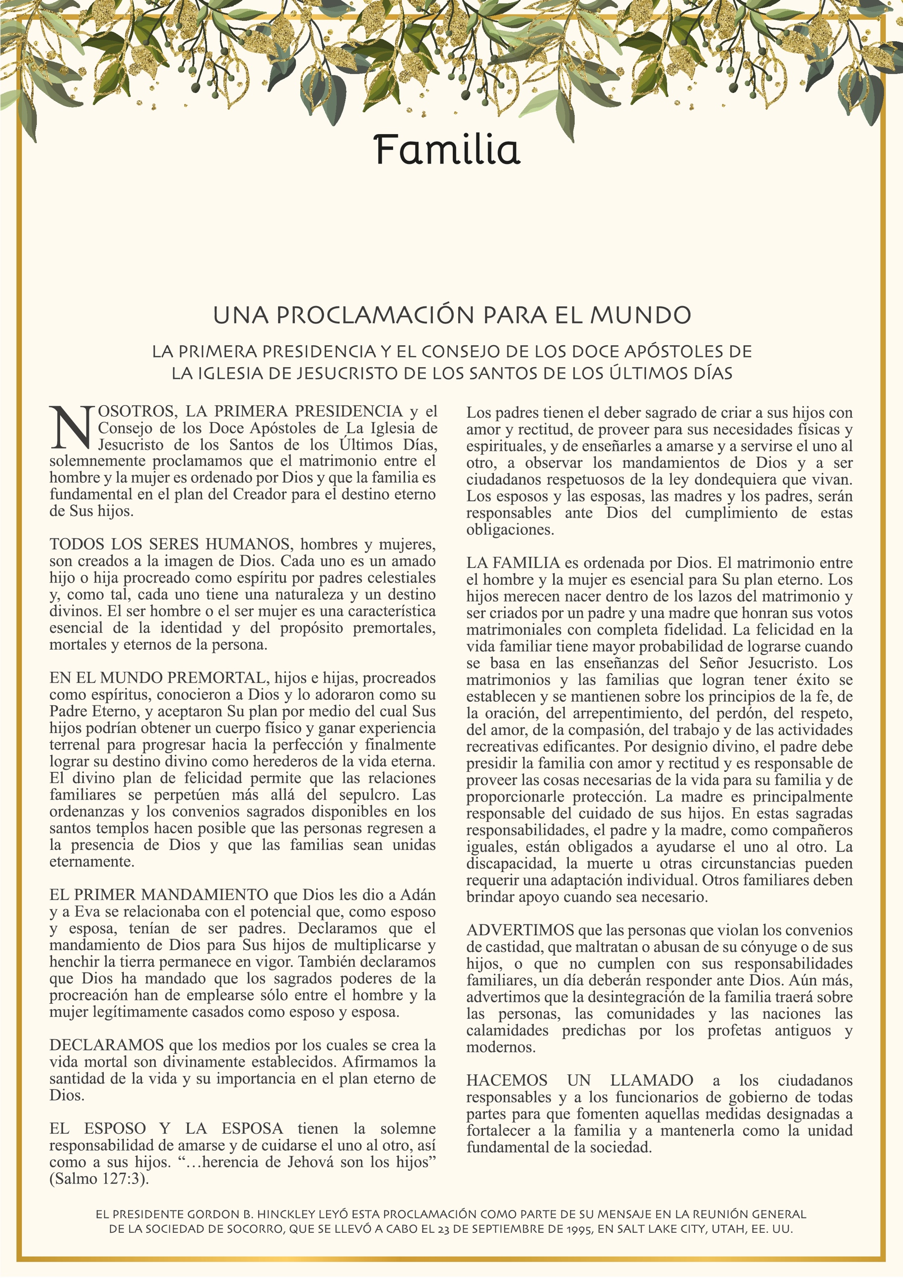­

Escribe tus apellidos aquí